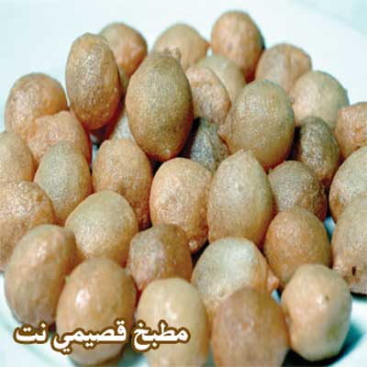

- لقمة القاضي

المقادير:

4/1 كوب دقيق أسمر
4/1 كوب دقيق أبيض
2/1 كوب حليب للعجن
ملعقة خميرة
4/1 كوب ماء «إذا دعت الحاجة
شيرة «سكر فركتوز+ ماء

الطريقة:

ينخل الدقيق الأبيض ثم الأسمر ويخلطان مع بعضهما
يضاف الحليب للعجن ثم الماء إذا دعت الحاجة
تخلط الخميرة في ماء دافئ ثم تخلط مع بقية المقادير وتترك لمدة 30 دقيقة لتتخمرمع الدقيق
يسخن زيت غزير ثم تخفف النار وتشكل بواسطة ملعقة صغيرة على شكل كرة وتلقى في الزيت مع التقليب المستمر حتى لا يغمق لون اللقيمات كثيراً
اخرجي اللقيمات من الزيت وضعيها في ورق ماص ثم ضعيها في الشيرة

